Hierarquização de zeólita *BEA em estado sólido e em solução para aplicação na desidratação de etanol

Deborah da Silva Valadares1, Roberto Chaves Fernandes1, Willian Henrique Ribeiro de Carvalho1, Tadeu Cunha Miranda1, José Alves Dias1, Sílvia Cláudia Loureiro Dias*1.

1Universidade de Brasília, Instituto de Química, Laboratório de Catálise, Campus Darcy Ribeiro, Brasília-DF, CEP 70.910-900, Brasil. E-mail: deborahsvaladares@gmail.com; scdias@unb.br.

Resumo/Abstract (Helvética, tam. 12)

RESUMO - Foram avaliados dois métodos pós-síntese de hierarquização da zeólita *BEA: o uso de hexafluorsilicato de amônio (HFSA) em estado sólido e o tratamento em solução com base (NaOH) e com ácido (HCl). O material modificado com os tratamentos aquosos também foi impregnado com tungstato de amônio e caracterizado. Ambos os métodos preservaram a estrutura zeolítica e um excedente de HFSA influenciou mais a queda da cristalinidade do que sucessivas desaluminizações em estado sólido. O uso do HFSA removeu preferencialmente átomos de Al da rede e o método em solução removeu preferencialmente átomos de Si, transformando alguns átomos de Al da rede em átomos de Al extra-rede (EFAl). Ambos os tratamentos elevaram a área superficial mesoporosa e diminuíram a área superficial e o volume dos microporos. As análises de RMN de 27Al e de 29Si revelaram que o tratamento com HFSA retém menos EFAl e mais água adsorvida, enquanto o tratamento em solução induz a coordenação das EFAl e inibe a adsorção de água. A zeólita *BEA tratada com NaOH/HCl e impregnada com 10%WO3 apresentou a melhor conversão para etileno após 50 pulsos de etanol.

*Palavras-chave: Zeólita *BEA, hierarquização, impregnação com WO3, caracterização, desidratação de etanol.*

ABSTRACT - Two post-synthesis methods of hierarchization of the *BEA zeolite were evaluated: the use of ammonium hexafluorosilicate (AHFS) in solid state and the treatment in solution with base (NaOH) and with acid (HCl). The material modified with the aqueous treatment was also impregnated with ammonium tungstate and characterized. Both methods preserved the zeolite structure and that a surplus of AHFS influenced the drop in crystallinity more than successive solid-state dealuminations. The use of AHFS preferentially removed Al atoms from the lattice and the solution method preferentially removed Si atoms, transforming some Al atoms from the lattice into extra-framework Al atoms (EFAl). Both treatments increased the mesoporous surface area and decreased the surface area and micropore volume. 27Al and 29Si NMR analysis revealed that AHFS treatment retains less EFAl and more adsorbed water, while treatment in solution induces coordination of EFAl and inhibits water adsorption. *BEA zeolite treated with NaOH/HCl and impregnated with 10%WO3 showed the best conversion to ethylene after 50 ethanol pulses.

*Keywords: *BEA zeolite, hierarchization, WO3 impregnation, characterization, ethanol dehydration.*

## Introdução

Zeólitas são materiais cristalinos com poros e cavidades que apresentam alta estabilidade térmica, acidez de Brønsted/Lewis e atividade catalítica. Dentre as cinco zeólitas com maior aplicabilidade (FER, MOR, MFI, FAU e *BEA), destaca-se a zeólita *BEA, que possui microporos largos, canais intersectados e anéis de 12 membros. Apesar de possuir poros largos, alguns reagentes têm dificuldade em acessar os sítios catalíticos ativos por questões de difusão. Para contornar esse problema, o procedimento de hierarquização da zeólita permite a criação de diferentes tipos de poro, o qual pode acontecer antes ou depois da síntese zeolítica. Vários trabalhos na literatura mostram que reações catalíticas tiveram maior conversão e seletividade para os produtos de interesse após a hierarquização da zeólita utilizada, inclusive a *BEA (1).

Dentre os tratamentos pós-sintese das zeólitas, a desaluminização em estado sólido têm se mostrado promissor, já que Al é removido da estrutura com a reinserção de Si na vacância deixada pelo Al. Quando isso acontece, a relação Si/Al aumenta e, consequentemente, a resistência da estrutura zeolítica a tratamentos térmicos e hidrotérmicos extremos também se eleva (2).

Por outro lado, a lixiviação básica trata-se de uma técnica que visa a remoção de Si da rede (dessilicação) por meio de um tratamento alcalino aquoso (NaOH). Além de promissora, é adequada para uso em zeólitas com alta razão Si/Al. Com a hidrólise das ligações Si-O-Si e Si-O-Al, os mesoporos criados têm alta acessibilidade à superfície externa zeolítica, uma vez que são gerados primeiro na superfície externa ou em áreas defeituosas dentro da estrutura (3).

Dentre as transformações catalíticas podemos citar a produção de olefinas a partir do etanol já que o Brasil é um dos maiores produtores mundiais de bioetanol e pode ser utilizado como precursor nas biorefinarias para síntese de moléculas maiores (4).

Diante do exposto, o objetivo do presente trabalho foi produzir zeólita *BEA hierárquica por meio de duas metodologias distintas: desaluminização com hexafluorsilicato de amônio (HFSA) em estado sólido e tratamento em solução com hidróxido de sódio seguido de um tratamento com ácido clorídrico. Para avaliar a formação dos novos poros, foi necessário caracterizar os materiais modificados por DRX, FT-IR, análise de poros e superfície, RMN-MAS de 27Al e de 29Si e adsorção gasosa de piridina seguida de análise FT-IR. Alguns materiais modificados também foram impregnados com tungstato de amônio e caracterizados. Todos os catalisadores modificados foram testados na reação de desidratação de etanol para obtenção de etileno e, competitivamente a ele, o dietil éter (DEE).

## Experimental

*Hierarquização em estado sólido.*

A zeólita NH4*BEA (Zeolyst International, CP814E, de razão molar SiO2/Al2O3 = 25) foi calcinada (8 horas, 550 °C) e, com isso, obteve-se a fonte de zeólita *BEA protônica (HB) para as demais modificações. Este material foi submetido a desaluminização em estado sólido usando HFSA com vistas a remoção de diferentes percentuais teóricos de alumínio da rede zeolítica. Essas misturas foram acomodadas em um dessecador com solução saturada de cloreto de amônio e sob pressão atmosférica. Após 24 horas, os materiais foram aquecidos em forno mufla (3 horas, 190 °C), lavados com solução de acetato de amônio e com água destilada. Depois disso, as misturas zeolíticas foram secas (12 horas, 120 °C) e calcinadas (8 horas, 550 °C). Para fins comparativos, um dos materiais foi submetido ao mesmo procedimento duas vezes.

*Hierarquização em solução de base e de ácido.*

A zeólita HB foi tratada com uma solução 0,2 M de NaOH, sob agitação magnética a 75 °C, por 4 horas. Depois disso, essa mistura foi lavada com água deionizada (Milli-Q) durante 1 hora, também a 75 °C. Depois dessa etapa, o material resultante foi tratado com uma solução 0,5 M de ácido clorídrico nas mesmas condições do tratamento com a base. Ao final, foi realizado o mesmo procedimento de lavagem e a zeólita resultante foi depositada em cadinho, seca em estufa (12 horas, 120 °C) e calcinada (8 horas, 550 °C).

*Impregnação aquosa com WO3.*

Para impregnação aquosa do tungstênio sob a zeólita tratada, esta foi previamente seca a 200 °C, por 4 hora e sob baixas pressões. Depois disso, sua massa foi medida e, a partir dela, determinado quanto de precursor metálico (tungstato de amônio) seria necessário para a impregnação mássica de interesse. Esta quantidade foi completamente diluída em água destilada, misturada com o material de suporte e posta sob agitação magnética a 90 °C até a completa evaporação do solvente. O material resultante foi seco em estufa (12 horas, 120 °C) e posteriormente calcinado (8 horas, 550 °C). Os catalisadores preparados estão descritos na Tabela 1.

*Reações de desidratação.*

As reações de desidratação foram avaliadas por 50 injeções de 0,5 μL de etanol sob 10 mg do catalisador em um microrreator de pulso acoplado a um cromatógrafo gasoso com detector de ionização por chama (Shimadzu CD-FID, modelo 2010, coluna Shimadzu CBP1 PONA-M50-042, 50 m x 0,15 m x 0,33 μm). As reações foram feitas em 250 °C com condições semelhantes a trabalhos anteriores (2,5).

**Tabela 1.** Nomenclatura e descrição dos materiais preparados.

|  |  |
| --- | --- |
| Material | Descrição |
| HB | Zeólita *BEA protônica. |
| BD-1x-70 | HB desaluminizada 70% (percentual teórico). |
| BD-1x-100 | HB desaluminizada 100% (percentual teórico). |
| BD-1x-200 | HB desaluminizada 200% (percentual teórico). |
| BD-2x-70 | HB desaluminizada 2 vezes 70% (percentual teórico). |
| BT-NaOH-HCl | HB tratada com NaOH 0,2 M e HCl 0,5M. |
| 10W-BT | BT impregnada com 10% de tungstato (percentual teórico). |
|  | |

## Resultados e Discussão

*Difração de raios-X.*

Em todas as amostras foram identificados os picos de difração em 2θ = 7,80° e 22,50°, que correspondem às reflexões (101) e (302) da zeólita *BEA, respectivamente (6, 7). Os materiais modificados não apresentaram desvio significativo nos ângulos em comparação com a zeólita de partida (HB), indicando a preservação estrutural zeolítica. Em todas as amostras foi identificado um ligeiro decaimento na intensidade, o que pode indicar a amorfização dos materiais. Até mesmo uma maior quantidade de HFSA (usada na amostra BD-1x-200) não comprometeu a rede zeolítica. Os cálculos de cristalinidade foram realizados considerando-se a área abaixo dos picos no intervalo de 2θ = 19,33-23,87°, onde os materiais BD-1x-70 e BD-1x-100 mantiveram praticamente a mesma cristalinidade da zeólita de partida, mas o material BD-1x-200, reduziu em torno de 15%. A hierarquização em solução não influenciou significativamente na queda da cristalinidade, mesmo após a impregnação do metal, uma vez que todos os materiais mantiveram suas cristalinidades acima de 90%. Assim, foi possível realizar a união da técnica de hierarquização em solução com impregnação, quando se desejar, visto que o comprometimento do material foi menor.

*Espectroscopia no infravermelho com transformada de Fourier.*

Em todos os materiais foram identificados os sinais em aproximadamente 1220 cm−1, que correspondem à vibração assimétrica do tetraedro SiO4, e em aproximadamente 1089 cm−1 (Figura 1), que dizem respeito à vibração simétrica entre o átomo T tetraedral e os átomos de oxigênio (2). Após as modificações, houve deslocamento destes sinais para maiores números de onda, tratando-se de um acontecimento esperado em desaluminizações devido ao aumento da razão Si/Al. Também foram identificados os sinais em torno de 946 cm−1, que correspondem à vibração da ligação Si-O (2, 8). É visível que este sinal nos materiais modificados com HFSA são mais discretos que dos materiais modificados com as soluções, além de terem sido deslocados para números de onda maiores. Possivelmente isso aconteceu porque houve rompimento das ligações Si-O promovida pelo NaOH e pela mudança na razão Si/Al, o que reforça a ideia de que a base retira Si da rede e promove a formação de mesoporos. O número de onda identificado em torno de 800 cm−1 representa a vibração de alongamento simétrico O-T-O, este que aumenta linearmente com o decréscimo de Al na estrutura zeolítica (8). Na medida em que foram feitas as modificações nos materiais, nota-se um ligeiro aumento no número de onda dessa região e, por causa disso, infere-se que houve uma pequena remoção de Al da rede e maior remoção de EFAl, já que os materiais não perderam significativamente a cristalinidade. Por fim, as bandas de absorção visualizadas em torno de 628 cm−1, 572 cm−1 e 526 cm−1 correspondem às vibrações dos anéis de 6 membros da zeólita *BEA, indicando que as modificações não comprometeram significativamente a rede zeolítica (2, 8).

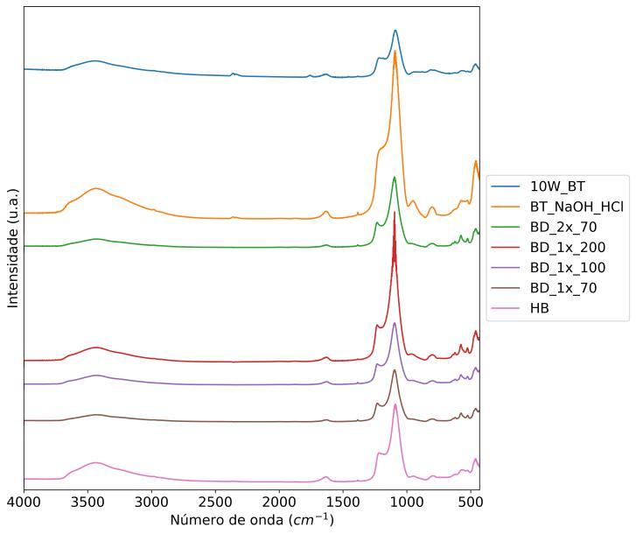

**Figura 1.** Espectros no infravermelho dos materiais hierarquizados.

*Análises de porosidade e área superficial.*

Todas as amostras apresentaram aumento no diâmetro médio dos poros e no volume total de poros. Com a impregnação observou-se uma diminuição no volume de poros (Tabela 2). Este resultado também indica que a combinação da hierarquização em solução com posterior impregnação de uma fase ativa modificou bastante as propriedades texturais dos catalisadores.

**Tabela 2.** Propriedades texturais dos catalisadores.

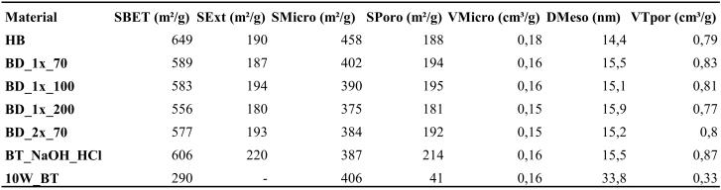

*Ressonância magnética nuclear em estado sólido com rotação no ângulo mágico de 27Al e 29Si.*

Na ressonância magnética para o núcleo 27Al (Figura 2), todos os catalisadores apresentaram os sinais em torno de -22 a 22 ppm, que correspondem ao Al octaédrico e em torno de 40 a 80 ppm, que correspondem ao Al tetraedricamente coordenado à rede. O sinal intenso em 1,35 ppm presente na amostra BT-NaOH-HCl diz respeito às espécies octaedricamente adsorvida que possuem menos moléculas de água adsorvida, ao passo que o alargamento dos sinais nessa região indica a presença de maior grau de hidratação dos catalisadores (9).

Na ressonância magnética para o núcleo de 29Si (Figura 3), todas os catalisadores apresentaram o sinal em -102 ppm, que diz respeito ao ambiente químico Q3, e os sinais em -111 e -115 ppm, que correspondem aos ambientes químicos Q4. Percebe-se que os catalisadores modificados com a desaluminização em estado sólido têm o sinal em -115 ppm mais pronunciado que os demais materiais, indicando que a remoção de Al se deu de forma mais pronunciada, promovendo a formação de mais ambientes do tipo Q4, ao passo que nos demais tratamentos não houve remoção de Al de maneira tão seletiva (2, 9).

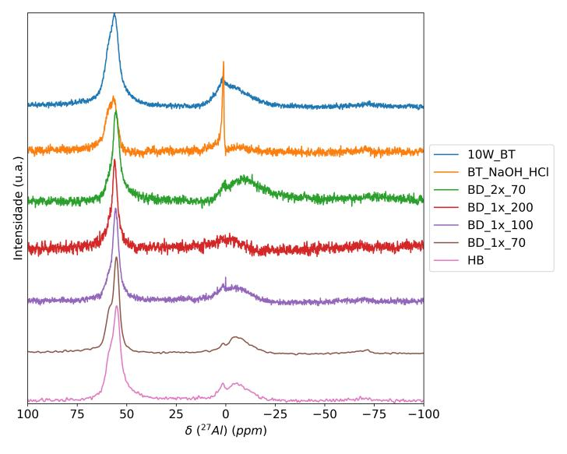

**Figura 2.** 27Al RMN-MAS dos materiais hierarquizados.

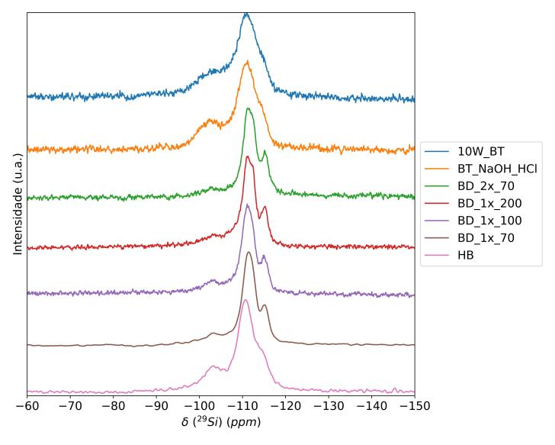

**Figura 3.** 29Si RMN-MAS dos materiais hierarquizados.

*Desidratação do etanol a 250 °C.*

As reações de desidratação mostraram que o catalisador 10W-BT apresentou alta conversão do etanol em produtos e que os materiais BD-1x-70 e BD-2x-70 aumentaram a conversão do etanol ao longo das injeções do álcool (Figura 4). O aumento do diâmetro dos poros pode ter favorecido o acesso dos reagentes aos sítios ácidos mais fracos, que antes estavam inacessíveis, mas também pode ter diminuído a quantidade de sítios ácidos mais fortes.

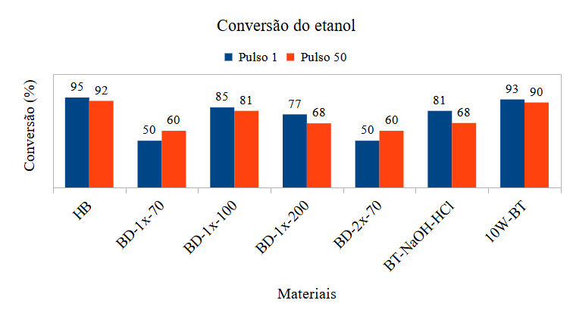

**Figura 4.** Conversão percentual do etanol entre o pulso 1 e o pulso 50.

O catalisador 10W-BT apresentou alta seletividade na formação de etileno (Figura 5) no primeiro e no último pulso de etanol. Os catalisadores BD-1x-70 e BD-2x-70 apresentaram seletividade acima de 55% para o DEE no primeiro pulso, que se elevou em 10% no último pulso. Com este resultado, é possível presumir que os sítios ácidos mais fracos, que antes estavam inacessíveis, favoreceram a formação do DEE e que, tanto os sítios ácidos mais fortes quanto a presença de WO3, favoreceram a formação de etileno, que pode ser inibida pelo envenenamento do catalisador (formação de coque). Dentre os outros produtos formados na desidratação do etanol podemos citar hidrocarbonetos, acetaldeído e ácido acético. Uma caracterização mais detalhada dos produtos encontra-se em andamento.

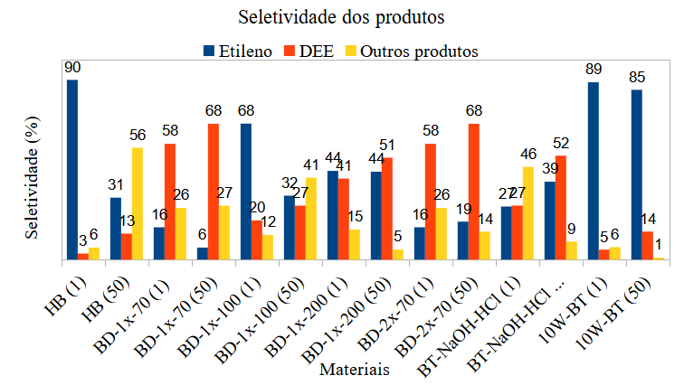

**Figura 5.** Seletividade percentual dos principais produtos formados entre o pulso 1 e o pulso 50.

## Conclusões

A hierarquização da zeólita *BEA, por meio da desaluminização em estado sólido e do uso de uma solução de NaOH e de HCl, promoveu o aumento no diâmetro de poros, o que favoreceu o acesso de reagentes aos sítios ácidos anteriormente inacessíveis. Por causa disso, houve a formação de produtos como o DEE na reação de desidratação do etanol a 250 °C. O tratamento em solução favoreceu a remoção mais pronunciada de Si da rede, enquanto que o HFSA removeu, preferencialmente, Al da rede. A cristalinidade dos catalisadores foi altamente preservada da mesma forma que os sinais característicos das vibrações entre as ligações foram também preservadas. A impregnação aquosa do WO3 à zeólita *BEA hierarquizada formou um catalisador com características muito promissoras, apresentando alta reatividade com o etanol e favorecendo a formação altamente seletiva de etileno na reação de desidratação.

## Agradecimentos

Ao Conselho Nacional de Desenvolvimento Científico e Tecnológico, CNPq (Processo nº 308693/2022-1, 307413/2021-7 e 141018/2020-8) e à Coordenação de Aperfeiçoamento de Pessoal de Nível Superior, CAPES (Processo nº 001) pelas bolsas de pesquisa e pós-graduação. Ao apoio financeiro do Decanato de Pesquisa e Inovação, Instituto de Química/Universidade de Brasília, DPI/IQ/UnB, Ministério da Ciência, Tecnologia e Inovações/Conselho Nacional de Desenvolvimento Científico e Tecnológico, Fundação de Apoio à Pesquisa do Distrito Federal (FAPDF) (Processo nº 0193.00000229/2021-21, Projetos 237/2021 e 302/2021), Fundação de Empreendimentos Científicos e Tecnológicos (FINATEC), financiadora de estudos e projetos, FINEP/CTPetro/CTInfra e Petrobras.

## Referências

1. S. Fernandez; M.L. Ostraat; K. Zhang, *AIChE Journal* **2020**, *66*, 16943-16960.
2. D.S. Valadares; M.C.H. Clemente; E.F. Freitas, G.A.V. Martins; J.A. Dias; S.C.L. Dias, *Nanomaterials* **2020**, *10*, 1269-1289.
3. L-H. Chen; M-H. Sun; Z. Wang; W. Yang; Z. Xie; B-L. Su, *Chemical Reviews* **2020,** *120*, 11194–11294.
4. J.M.R. Gallo; J.M.C. Bueno; U. Schuchardt, *J. Braz. Chem. Soc.* **2014**, *25*, 2229-2243.
5. M.C.H. Clemente; D.S. Valadares; A.B. Lacava; L.S. Barbosa; G.A.V. Martins; J.A. Dias; S.C.L. Dias, *J. Braz. Chem. Soc.* **2019,** *30*, 2182-2190.
6. Y. Yue; X. Guo; T. Liu; H. Liu; T. Wang; P. Yuan; H. Zhu; Z. Bai; X. Bao, *Microporous and Mesoporous* Materials **2020,** 293, 109772-109780.
7. G. Xiong; H. Yang; L. Liu; J. Liu, *RSC Advances* **2023**, 13, 4835–4842.
8. K. Hadjiivanov; E. Ivanova; R. Kefirov; J. Janas; A. Plesniar; S. Dzwigaj; M. Che, *Microporous and Mesoporous Materials* **2010,** 131, 1–12.
9. Z. Zhao; S. Xu; M.Y. Hu; X. Bao; C.H.F. Peden; J. Hu, *The Journal of Physical Chemistry C* **2015**, 119, 1410–1417.